

前 言

GB/T XXXX《睡袋技术要求》分为以下2个部分：
——第1部分：保温和尺寸要求；
——第2部分：织物和材料性能。
本部分为GB/T XXXX的第2部分。
本部分按照GB/T1.1-2009给出的规则起草。
本部分采用翻译法等同采用ISO 23537-2:2016《睡袋技术要求 第2部分：织物和材料性能》。
本部分由中国轻工业联合会提出并归口。
本部分起草单位：浙江挪客运动用品有限公司等
本部分主要起草人：

睡袋技术要求 第2部分：织物和材料性能

1 范围
本标准针对运动和休闲活动使用的成人睡袋的织物和材料性质以及标签要求进行了详细规定。保温和尺寸要求见GB/T XXXX.1。
本标准不适用于军用、极端气候带探险等特定使用目的的睡袋。亦不适用儿童或婴儿睡袋。
注：基于热阻性确定儿童和婴儿睡袋温度限值的预测模型尚不存在。另外，由于开发此类预测模型需
在人工气候室对儿童或婴儿的睡眠进行控制，这在伦理学上是不允许的。

2 规范性引用文件
下列文件对于本文件的应用是必不可少的。凡是注日期的引用文件，仅注日期的版本适用于本文件。凡是不注日期的引用文件，其最新版本（包括所有的修改单）适用于本文件。
ISO 105-B02 纺织材料–色牢度测试–第B02部分：人工光源色牢度：氙弧褪色灯试验
ISO 105-C06 纺织材料–色牢度测试–第C06部分：家用及商用洗衣机色牢度
ISO 105-E04 纺织材料–色牢度测试–第E04部分：出汗色牢度
ISO 105-X12 纺织材料–色牢度测试–第X12部分：揉搓色牢度
ISO 139 纺织材料–预处理和检测的标准气象条件
ISO 3758 纺织材料–洗涤护理标签符号代码
ISO 12947-1 纺织材料–马丁代尔法测定织物耐磨性–第1部分：马丁代尔抗磨损测定仪器
ISO 12947-2 纺织材料–马丁代尔法测定织物耐磨性–第2部分：样品破损的测定
ISO 13937-1 纺织材料–织物撕裂特性–第1部分：用冲击摆方法测定撕裂力（埃尔门多夫）
EN 12130 羽毛和羽绒–检测方法–测定填充能力（堆积密度）
EN 12132-1 羽毛和羽绒–织物防绒特性检测方法–第1部分：揉搓试验
EN 12934 羽毛和羽绒–作为单一填充材料的已处理羽毛和羽绒成分标签
EN 12935 羽毛和羽绒–卫生和洁净度要求
EN 13088 填充羽毛羽绒的制成品–确定填充制品总重量和填充物重量的方法
EN 13538-3 睡袋尺寸特性测定—第3部分：加压后容积和易包装性
EN 15586 纺织材料–织物防绒性能测试方法：揉搓试验
EN 29073-1 纺织材料–无纺布测试方法—第1部分： 单位面积质量测定

3 要求和测试方法
3.1 织物
3.1.1 防羽绒透过性
依据EN 12132-1检测睡袋表层和内衬的织物/组合织物时，按EN 12132-1计数方法得出的每种织物/组合织物的羽毛和/或羽绒碎片数量，不应超过10个。
3.1.2 防合成纤维透过性
依据EN15586检测时，透出睡袋表层和内衬的合成纤维数量不应大于30个。
3.1.3 力学性能
3.1.3.1 磨损
依据ISO 12947-1和ISO 12947-2检测时，睡袋表层应能承受不小于20 000次的测试。
3.1.3.2 抗撕扯力
依据ISO13937-1检测时，表层和内衬织物的抗撕扯力不应小于10N。
3.1.3.3 色牢度
表层和内衬的色牢度应按如下要求进行检测：
- 依据ISO105-X12检测干湿状态下揉搓色牢度时，染色等级应≥3-4级。
- 依据ISO105-C06检测标签注明水温下洗涤色牢度时，染色及颜色变化等级应≥4级。
- 依据ISO105-E04检测出汗色牢度时，染色及颜色变化等级应≥3-4级。
- 依据ISO105-B02检测光照色牢度时，颜色变化的等级应≥4-5级。
3.2 填充材料
3.2.1 羽毛或羽绒
3.2.1.1组成成分
应根据EN12934确定填充物的组成成分。
3.2.1.2 卫生状态
填充物应符合EN12935的要求。
3.2.1.3 填充能力
应根据EN12130检测填充能力。
测得的填充能力与标称值之间的浮动范围不应大于5%。
3.2.1.4 填充物重量
填充物重量以克（g）计，按EN13088测定。
测得的填充物质量与标称值之间的浮动范围不应大于7%。
3.2.2羽毛或羽绒以外的其他填充材料的单位面积质量
单位面积重量以克（g）计，按EN29073-1测定。
测得的单位面积质量与标称值之间的浮动范围不应大于7%。
3.3 成品
3.3.1 内胆尺寸
3.3.1.1 内胆长度
为缝标签，测量睡袋的内胆长度应留出±3cm。测量时把睡袋内胆翻出来，从脚后跟所在的接缝位置量到睡袋顶部（除外任何竖向接缝的风帽），不应用外力拉长睡袋。
3.3.1.2 最大内胆宽度
为缝标签，测量睡袋的内胆最大宽度应留出±2cm。测量时把睡袋内胆翻出来，不应抻拉面料，在最宽的点测量一圈。如果睡袋内胆最大宽度不在胸部附近，标签上应注明睡袋最宽点的位置。周长均分即得出睡袋宽度。如果睡袋有松紧带，测量前可用弹簧秤施加（10±1）N外力来拉伸松紧带。
3.3.1.3 内胆脚部宽度
为缝标签，测量睡袋的内胆脚部宽度应留出±2cm。测量时把睡袋内胆翻出来，从距离脚后跟所在接缝位置（30±1）cm处测量一周。周长均分即得出睡袋宽度。如果睡袋有松紧带，测量前可用弹簧秤施加（10±1）N外力来拉伸松紧带。
3.3.2 总质量
按照EN13088测定填充了羽毛和/或羽绒的睡袋总质量。
对于填充羽毛和羽绒之外填充物的睡袋，样品应依据ISO139，在温度20℃、相对湿度65%的条件下预处理，去掉收纳袋测量质量。测得的总质量与标称值相差不应大于7%。
3.3.3 有效容积
依据EN13538-3测定睡袋的容积。
测定值与标称值相差不应大于5%。

4 检测报告
检测报告至少应包含：
- 有关睡袋取样的引用标准和描述；
- 对本部分的引用；
- 不符合本部分之处的详细情况；
- 测试数据。

5 标签
至少下列信息应永久附在睡袋上（如印在睡袋上或绣在标签上）：
- 对本部分的引用；
- 填充物、表层和内衬的成分；
- 维护保养标签，参照ISO3758；
- 品牌名称；
- 产品名称或参考编号。

6 提供给消费者的信息
6.1 必要性信息
销售时至少应将下列信息连同睡袋一起提供给消费者：
- 图形显示的以厘米计的内胆长度、最大内胆宽度和脚部宽度（示例见图1）；
单位为厘米
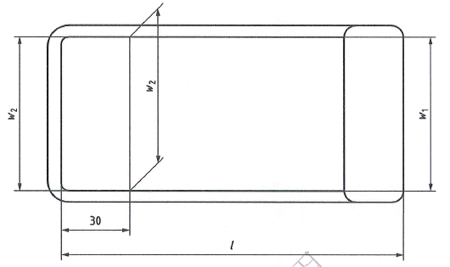
a) 矩形睡袋
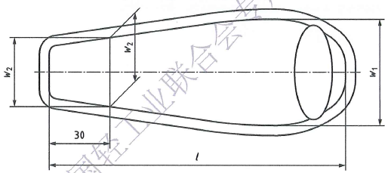
b)木乃伊状睡袋
说明：
l ——内胆长度；
w₁ ——最大内胆宽度；
w₂ ——内胆脚部宽度。
图1 睡袋示意图

- 睡袋总质量：
- 小于1 000g的睡袋四舍五入到10g；
- 不小于1 000g的睡袋四舍五入到50g。
- 品牌名称及地址；
- 对本部分的引用；
- 若仅符合本部分，应注明引用的标准仅针对睡袋织物的性能，不涉及热力学
要求。
6.2 选择性信息
下列信息可与睡袋一起提供给消费者：
- 填充物质量；
- 填充能力；
- 睡袋有效容积，四舍五入到0.5L。

